Pastorale des enfants
Service Annonce et Croissance de la foi
2023-2024

- Temps d’échanges
Jeudi 9 novembre en Visio . 20h15-22h.
Une fois la rentrée passée et les premières rencontres vécues, nous vous proposons une soirée pour un partage d’expérience et de votre visée pour votre année pastorale auprès des enfants.
Ce sera aussi pour nous un temps de rencontre pour nous présenter et faire connaissance
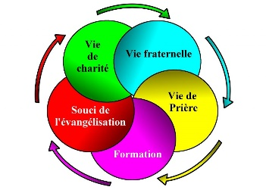
Jeudi 23 Mai en Visio.20h15-22h

Relecture de l’année pastorale écoulée à partir des 5 essentiels.

- Temps de formation

Dates à retenir :
Jeudi 7 décembre 2023
Mardi 6 février 2024
Jeudi 21 mars 2024
- Temps de propositions
Vivre un temps de prière pour l’Avent et le Carême avant la remise du calendrier et du carnet.

Vivre une rencontre de catéchèse différente : S’émerveiller avec une séance Godly Play (date précisée ultérieurement)

